Podstawy przedsiębiorczości klasa I BSIS P

Myślę, że zapoznaliście się już z dokumentami, które trzeba złożyć aby ubiegać się
o pracę – informacje od Pani Magdy Polak.
Sądzę również, że przeczytaliście wskazówki jak odbyć rozmowę kwalifikacyjną – również od Pani Magdy Polak - to teraz przyszedł czas żeby zapoznać się z rodzajami zatrudnienia przez pracodawców oraz systemami wynagrodzeń.
Tak więc przechodzicie do kolejnych lekcji z podstaw przedsiębiorczości.

31.03.2020 (wtorek)
Temat dotyczy 2 godzin lekcyjnych

Temat: Formy i rodzaje zatrudnienia.

Na początku proszę włączyć sobie prezentację (link poniżej), która
w zrozumiały sposób przedstawia formy i rodzaje zatrudnienia.
https://prezi.com/rter7mvdodui/formy-zatrudnienia/
na podstawie prezentacji proszę zrobić sobie notatkę do zeszytu wg punktów:
- Rodzaje umów o pracę (wymienić je i krótko opisać na podstawie prezentacji)
- Rozwiązanie umowy o pracę (wymienić rodzaje i krótko opisać na podstawie prezentacji)
- Umowy cywilno-prawne (wymienić je i krótko opisać na podstawie prezentacji)
- Wynagrodzenie pracownika (wymienić rodzaje i krótko opisać na podstawie prezentacji).
Myślę, że ciekawy sposób graficzny prezentacji pozwoli Wam na przyjemniejsze przyswajanie wiedzy

Zadanie do wykonania:
Proszę przeanalizować wzory umów o pracę na podstawie poniższych załączników umów oraz wypisać do zeszytu jakie elementy musi zawierać umowa o pracę żeby była prawomocna.
Życzę przyjemnej pracy, a w razie pytań proszę o kontakt na e-maila mbrzozowicz@zspzarnow.pl
Termin opracowania lekcji do 3 kwietnia
…………………………………………………
(pieczątka firmy)

…………………………………………………………
(miejscowość i data)

UMOWA O PRACĘ NA CZAS NIEOKREŚLONY

zawarta w dniu …………………………………….. pomiędzy:
……………………………………………………………………………………………………………………………………
reprezentowanym przez ………………………………………………………………………………………………
a …………………………………………………………………………………………………………………………………
zamieszkała/ym ……………………………………………………………………………………………………………
na czas nieokreślony.

1. Strony ustalają następujące warunki zatrudnienia:
1) rodzaj wykonywanej pracy:
……………………………………………………………………………………………………………………………………
2) miejsce wykonywania pracy:
……………………………………………………………………………………………………………………………………
3) wymiar czasu pracy:
……………………………………………………………………………………………………………………………………
4) wynagrodzenie
……………………………………………………………………………………………………………………………………
5) inne warunki zatrudnienia
……………………………………………………………………………………………………………………………………
6) dopuszczalna liczba godzin pracy ponad określony w umowie wymiar czasu pracy, których przekroczenie uprawnia pracownika, oprócz normalnego wynagrodzenia, do dodatku, o którym mowa w art. 151 § 1 Kodeksu pracy- dotyczy umowy o pracę z pracownikiem zatrudnionym w niepełnym wymiarze czasu pracy.

2. Termin rozpoczęcia pracy ………………………………………… .

……………………………………………………
(data i podpis pracownika)

………………………………………………………………
(podpis pracodawcy lub osoby reprezentującej pracodawcę)

…………………………………………………
(pieczątka firmy)

…………………………………………………………
(miejscowość i data)

UMOWA O PRACĘ NA CZAS OKREŚLONY

zawarta w dniu …………………………………….. pomiędzy:
……………………………………………………………………………………………………………………………………
reprezentowanym przez ………………………………………………………………………………………………
a …………………………………………………………………………………………………………………………………
zamieszkała/ym ……………………………………………………………………………………………………………
na czas określony od …………………………… do …………………………… .

1. Strony ustalają następujące warunki zatrudnienia:
1) rodzaj wykonywanej pracy:
……………………………………………………………………………………………………………………………………
2) miejsce wykonywania pracy:
……………………………………………………………………………………………………………………………………
3) wymiar czasu pracy:
……………………………………………………………………………………………………………………………………
4) wynagrodzenie
……………………………………………………………………………………………………………………………………
5) inne warunki zatrudnienia
……………………………………………………………………………………………………………………………………
6) dopuszczalna liczba godzin pracy ponad określony w umowie wymiar czasu pracy, których przekroczenie uprawnia pracownika, oprócz normalnego wynagrodzenia, do dodatku, o którym mowa w art. 151 § 1 Kodeksu pracy- dotyczy umowy o pracę z pracownikiem zatrudnionym w niepełnym wymiarze czasu pracy.

2. Termin rozpoczęcia pracy ………………………………………… .

………………………………………………………………
(podpis pracodawcy lub osoby reprezentującej pracodawcę)

……………………………………………………
(data i podpis pracownika)

…………………………………………………
(pieczątka firmy)

…………………………………………………………
(miejscowość i data)

Przykład wypełnionej umowy o pracę

Przykład umowy o dzieło
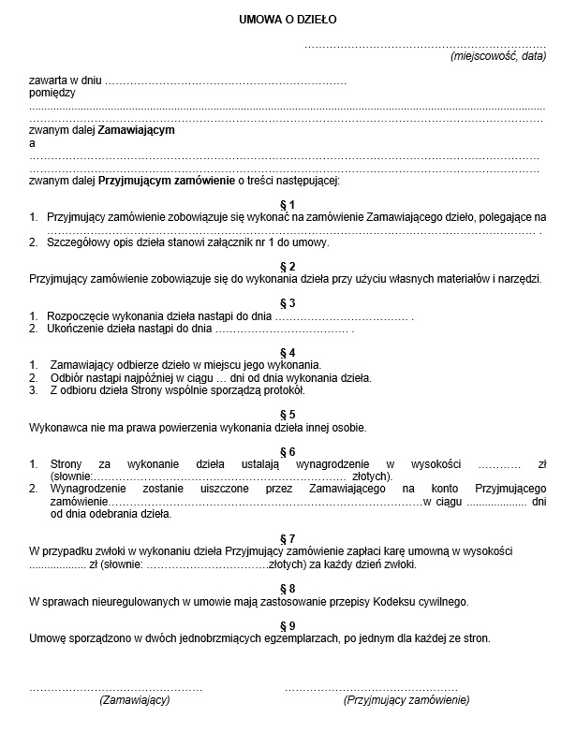

Przykład umowy zlecenia
